LIKOVNI KROŽEK

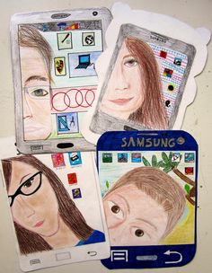
DANES JE DAN ZA SELFIJE!

Iz kartona oblikuj svoj telefon, nariši tipke,
luknjice za telefon in slušalko ter kamero.

Na ekran nariši svoj portret.
Ne pozabi na ozadje!

Izdelek fotografiraj in pošlji na moj e-naslov: lum.ostomaz@gmail.com

Lep sončno majski pozdrav pošiljam!
Učiteljica Zdenka

